Міністерство освіти і науки України
Криворізький національний університет
Електротехнічний факультет

Пояснювальна записка
до кваліфікаційної роботи бакалавра
за спеціальністю 141 – Електроенергетика, електротехніка та
електромеханіка

ТЕМА РОБОТИ
«Дослідження електромеханічного обладнання дизель-генераторної установки промислового призначення»

Виконав:
студент групи ЕЕМ-22-1 ____________ Д.А. Веймер
Керівник випускної роботи ____________ ст. викладач В.А. Власенко
Нормоконтролер ____________ ст. викладач В.А. Власенко
Декан ЕТФ ____________ к.т.н., доц. В.О. Федотов
Гарант освітньої програми ____________ к.т.н., доц. І.І. Пересунько

Кривий Ріг
2026 р.
Реферат
__сторінок, __таблиць, __рисунків, __джерел літератури.
Тема кваліфікаційної роботи: «Дослідження електромеханічного обладнання дизель-генераторної установки промислового призначення».
Робота присвячена комплексному аналізу технічного стану, конструктивних особливостей, режимів експлуатації та електротехнічних параметрів промислових дизель-генераторних установок (ДГУ). У дослідженні розглядаються питання побудови надійних систем автономного й резервного живлення на базі обладнання провідних брендів (Aksa, Stamford, Matari).
У першому розділі виконано загальний теоретичний та конструктивний огляд автономних систем генерації. Описано класифікацію ДГУ за потужністю (від 10 до 3000 кВА) та режимами роботи, зокрема: аварійне (резервне) введення живлення за допомогою блоків АВР, постійна автономна робота у віддалених зонах, а також режим згладжування пікових навантажень. Детально розібрано архітектуру промислових установок на базі жорсткої рами з інтегованим паливним баком. Описано взаємодію ключових вузлів ДГУ: дизельного двигуна внутрішнього згоряння, паливного й повітряного тракту, радіаторної системи охолодження, акумуляторних батарей та мікропроцесорних модулів керування.
Другий розділ повністю присвячений дослідженню фізичних процесів та електричних параметрів силового генератора змінного струму (альтернатора). Розглянуто конструкцію шихтованого статора та явнополюсного ротора синхронного генератора Stamford. Приведено повні технічні карти опорів та індуктивностей для різних габаритів рам. роведено порівняльний аналіз безщіткових каскадних схем регулювання напруги. Проаналізовано роботу систем із самозбудженням (AVR типу AS440 / SX460) та систем із незалежним збудженням від підкрильного генератора на постійних магнітах.
В третьому розділі детально розписано логіку та часові уставки контролера автоматики при фіксації аварії міської мережі. Обґрунтовано вибір автоматичного чотириполюсного сервоперемикача навантаження (ATS) з механічним та електричним блокуванням для запобігання зустрічному увімкненню мереж.

Ключові слова: дизель-генераторна установка, синхронний генератор, безщіткова система збудження, автоматичне введення резерву.

ЗМІСТ

Вступ | 7
Розділ 1. Характеристика електромеханічного обладнання дизель-генераторної установки | 9
1.1. Функціональне призначення та класифікація промислових автономних систем генерації | 10
1.2. Аналіз конструкції та взаємодії електромеханічних вузлів дизель-генераторної установки | 10
1.3 Технічні характеристики генераторної установки | 13
1.4 Система стабілізації вихідної напруги | 17
1.5 Режими роботи дизельних генераторних станцій | 18
1.6 Експлуатаційні обмеження та вимоги безпеки при експлуатації | 18
Розділ 2. Аналіз синхронного генератора та його експлуатаційних характеристик | 21
2.1. Принцип дії та конструкція синхронних генераторів | 22
2.2. Особливості конструкції та компонування вузлів синхронного генератора Stamford UC22/UC27 | 24
2.3 Паспортні характеристики синхронного генератора Stamford серії UC | 29
2.4 Принцип дії безщіткової системи збудження | 30
2.5 Автоматичне регулювання напруги | 31
2.6 Експлуатаційні характеристики синхронного генератора | 32
Розділ 3. Електропостачання | 37
3.1. Комутаційно-захисне обладнання генераторної установки | 38
3.2. Система автоматичного введення резервного живлення споживачів від генератора | 38
3.3 Розрахунок кабельної лінії для підключення навантаження | 43
3.4 Робота та запуск ДГУ в режимі резервного живлення | 45
Висновки | 47
Список використаних джерел | 49

ВСТУП

У сучасних умовах розвитку промислового сектору України та глобальних викликів у сфері енергетичної безпеки, забезпечення безперебійного та якісного електропостачання є критично важливим завданням. Дизель-генераторні установки (ДГУ) є основним або резервним джерелом живлення для об'єктів критичної інфраструктури, безперервних виробництв, металургійних, хімічних та машинобудівних підприємств. Найвідповідальнішим вузлом таких установок є їхнє електромеханічне обладнання (синхронні генератори, системи збудження, стартерні системи, сервоприводи регулювання частоти обертів тощо).
Ефективність, надійність та безвідмовність роботи ДГУ безпосередньо залежать від технічного стану цього обладнання. Знос компонентів, робота у важких експлуатаційних умовах та динамічні навантаження призводять до виникнення аварійних ситуацій, що тягне за собою значні фінансові збитки через простої виробництва. Тому комплексне дослідження електромеханічного обладнання промислових ДГУ, аналіз режимів його роботи та розробка рекомендацій щодо підвищення його надійності є надзвичайно актуальним науково-практичним завданням.
Мета дослідження: проведення комплексного аналізу технічного стану, режимів роботи та експлуатаційних характеристик електромеханічного обладнання промислової дизель-генераторної установки для обґрунтування методів підвищення його надійності, енергоефективності та подовження терміну служби.
Предметом дослідження в даній роботі є електромеханічне обладнання (синхронний генератор, системи регулювання та допоміжні електроприводи) промислової ДГУ, його експлуатаційні режими, показники надійності та методи діагностики.

РОЗДІЛ 1

ХАРАКТЕРИСТИКА ЕЛЕКТРОМЕХАНІЧНОГО
ОБЛАДНАННЯ ДИЗЕЛЬ-ГЕНЕРАТОРНОЇ УСТАНОВКИ

1.1. Функціональне призначення та класифікація промислових автономних систем генерації
Сучасний промисловий сектор висуває жорсткі вимоги до якості та безперебійності електропостачання. Дизель-генераторні установки (ДГУ) потужністю від 10 кВА до 3000 кВА розглядаються не просто як локальні джерела живлення, а як складні електромеханічні комплекси, інтегровані в загальну енергетичну інфраструктуру підприємств.
Основним завданням промислових ДГУ є нівелювання ризиків, пов'язаних із повним знеструмленням (Blackout) або критичними коливаннями параметрів магістральної мережі (падіння напруги, зміна частоти, високочастотні завади). Залежно від архітектури системи енергозабезпечення об'єкта, ДГУ виконують такі функції:
- Аварійне (резервне) живлення. Автоматичний запуск системи за допомогою пристроїв автоматичного введення резерву (АВР / ATS) для забезпечення роботи споживачів першої категорії (системи вентиляції шахт, операційні блоки лікарень, дата-центри, безперервні хімічні реактори).
- Основне (автономне) джерело енергії. Робота в географічно віддалених зонах, де підключення до централізованих мереж є економічно недоцільним або технічно неможливим (кар'єри, бурові платформи, будівництво інфраструктурних об'єктів).
- Пікове згладжування (Peak Shaving). Паралельна робота з магістральною мережею в періоди максимального комерційного навантаження на підприємстві для зниження витрат на оплату лімітів потужності.

1.2. Аналіз конструкції та взаємодії електромеханічних вузлів дизель-генераторної установки
Конструктивна схема промислових ДГУ (зокрема серій Aksa APD/AP та Matari MB) базується на жорсткій просторовій рамі, що виконує роль силівального каркаса та інтегрованого паливного резервуара (рисунок 1.1).
Внутрішня будова генераторної установки зображена на рисунку 1.2, основні конструктивні елементи наступні:
1 – паспортна табличка;
2 –дизельний двигун;
3 – повітряний фільтр;
4 – акумуляторна батарея;
5 – зарядний пристрій від генератора;
6 – радіатор;
7 – генератор змінного струму;
8 – розподільна коробка;
9 – рама;
10 – паливний бак (вбудований в основу);
11 – віброізолятори;
12 – панель керування.
Рисунок 1.1 – Дизель-генераторна установка

Рисунок 1.2 – Конструктивні елементи генераторної установки

1.2.1 Первинний тепловий двигун внутрішнього згоряння (ДВЗ)
У промислових установках використовуються чотиритактні багатоциліндрові дизельні двигуни (рис. 1.3) з рідинним охолодженням і турбонаддувом (наприклад, Perkins або John Deere). Пряме впорскування палива здійснюється за допомогою паливних насосів високого тиску (ПНВТ) або систем Common Rail під керуванням електронного регулятора частоти обертання (Governor). Регулятор стабілізує кутову швидкість вала на рівні 1500 об/хв (або 1800 об/хв для мереж 60 Гц) з точністю до ±0,25 %, що є критичним для утримання частоти струму.

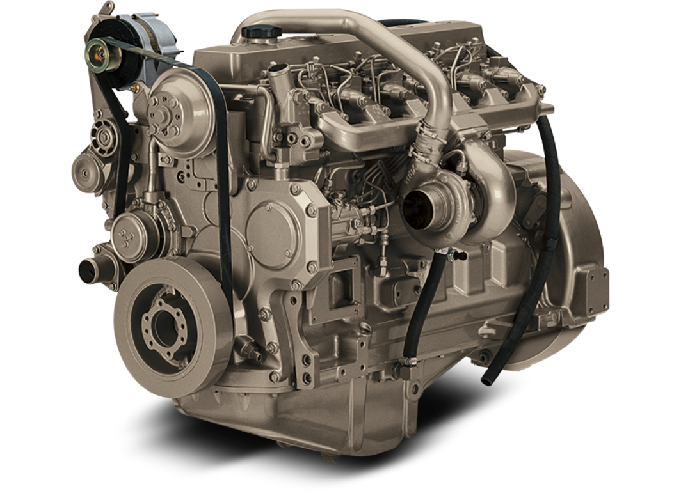
Рисунок 1.3 – Дизельний двигун John Deere моделі 6068T
1.2.2 Синхронний генератор (альтернатор)
Застосовуються безщіткові синхронні генератори (наприклад, Stamford) із захистом корпусу не нижче IP23 та класом ізоляції H (рис. 1.4). Конструкція включає нерухомий статор із трифазною обмоткою (крок обмотки зазвичай становить 2/3 для мінімізації третьої гармоніки в напрузі) та обертовий ротор із явнополюсними або неявнополюсними магнітними структурами. З'єднання вала ДВЗ та ротора альтернатора виконується за допомогою гнучких дисків із високоміцної сталі, що дозволяє компенсувати незначні кутові та осьові відхилення без виникнення руйнівних вібраційних напружень.

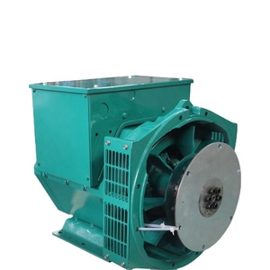

Рисунок 1.4 – Синхронний генератор (альтернатор)

1.2.3 Мікропроцесорна система керування та телеметрії
Сучасні контролери (типу Deep Sea Electronics DSE 7320 або DSE 6120) інтегровані в загальну панель управління (рисунок 1.5). Вони виконують роль «мозку» ДГУ. Контролер безперервно зчитує дані з датчиків:
- Механічні параметри: тиск оливи, температура охолоджувальної рідини, оберти колінчастого вала.
- Електричні параметри: лінійні та фазові напруги, струми по кожній фазі, cosφ, активна, реактивна та повна потужність, частота мережі.

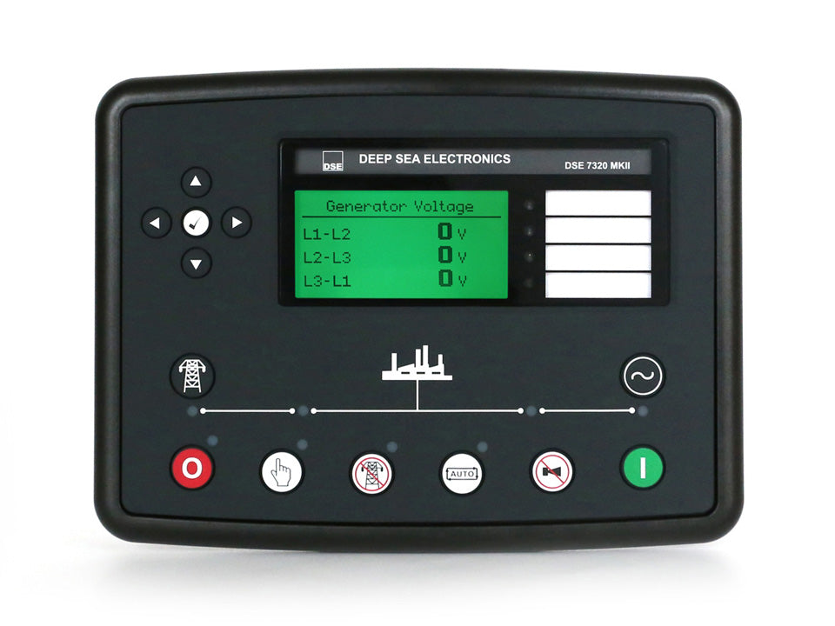
Рисунок 1.5 – Мікропроцесорна система керування DSE 7320

1.2.4. Допоміжні інженерні системи
- Система паливоподачі, яка включає фільтри-сепаратори з функцією відділення води, гнучкі паливопроводи (Flex Fuel Lines) та механічні або електричні насоси підкачування.
- Система змащення, складається з масляного картера, шестеренного насоса, фільтрів тонкого очищення та клапана зливу (Oil Drain Valve).
- Система термостабілізації. Важливим елементом промислових ДГУ є підігрівач сорочки охолодження (Jacket Water Heater). Це електричний ТЕН із термостатом, який підтримує температуру блока двигуна на рівні +40…+50°C під час стоянки. Це гарантує швидкий запуск і прийом 100% навантаження протягом 10–15 секунд після команди «Старт».

1.3 Технічні характеристики генераторної установки
Основні технічні та паспортні характеристики дизельної генераторної установки APD-ULJ150 наведені в таблиці 1.1.

Таблиця 1.2 – Паспортні характеристики генераторної установки
Категорія | Параметр | Значення характеристик
Загальні дані | Модель ДГУ | APD-ULJ150
 | Частота та швидкість обертання | 60 Гц, 1800 об/хв
 | Виробник генератора | AKSA Power Generation
 | Сертифікація відповідності | UL2200
Номінальні параметри (Genset Rating) | Конфігурація 1 (480/277В, 3 ф) | 150 кВт / 187.5 кВА (Резерв), Струм: 226 А, Коеф. потужності: 0.8
 | Конфігурація 2 (240/120В, 1 ф) | 135 кВт, Струм: 563 А, Коеф. потужності: 1.0
 | Конфігурація 3 (208/120В, 3 ф) | 145 кВт / 181.25 кВА, Струм: 503 А, Коеф. потужності: 0.8
 | Конфігурація 4 (600/347В, 3 ф) | 143 кВт / 178.75 кВА, Струм: 172 А, Коеф. потужності: 0.8
 | Конфігурація 5 (240/120В, 3 ф) | 145 кВт / 181.25 кВА, Струм: 436.2 А, Коеф. потужності: 0.8
Двигун (Engine Data) | Виробник та модель | John Deere 6068HF285
 | Робочий об'єм та циліндри | 6.8 л / 6 циліндрів (рядний, 4-тактний)
 | Потужність двигуна (Standby / Prime) | 177 кВт / 161 кВт
 | Тип аспірації (нагнітання повітря) | Турбонаддув (Turbocharged)
 | Ступінь стиснення / Діаметр х Хід поршня | 19.0:1 / 106 мм х 127 мм
 | Тип регулятора обертів (Governor) | Електронний
 | Екологічний стандарт | EPA Tier 3
Паливна система та витрата | Блок керування двигуном (ECU) | L16 Controller
 | Загальний потік палива | 201 фунт/год (~91.2 кг/год)
 | Витрата палива (100% Standby) | 11.80 галон/год (~44.7 л/год)
 | Витрата палива (75% Standby) | 9.38 галон/год (~35.5 л/год)
 | Витрата палива (50% Standby) | 6.88 галон/год (~26.0 л/год)
Електрична система | Напруга бортової мережі | 12 В
 | Акумуляторна батарея (АКБ) | 1 шт. х 80 А·год
 | Зарядний пристрій АКБ | ComAp InteliCharger (Вхід: 85-264В AC, Вихід: 13.8В / 4А)
Система підігріву охолоджувальної рідини | Виробник та модель ТЕНа | Hotstart TPS151GT10-000
 | Потужність та напруга підігрівача | 1500 Вт / 120 В
Система охолодження та вентиляції | Тип контуру / Об'єм рідини в двигуні | Закритий контур / 13 кварт (~12.3 л)
 | Макс. температура навколишнього середовища | > 50 °C
 | Потік повітря двигуна | 448 куб. футок/хв ($ft^3/min$)
Вихлопна система | Температура вихлопних газів | 981 °F (~527 °C)
 | Потік вихлопних газів | 1158 куб. футок/хв ($ft^3/min$)
Альтернатор (генератор змінного струму) | Виробник / Стандарт | Stamford / BS EN 60034
 | Система контролю / Збудження | PMG (генератор на постійних магнітах)
 | Модель регулятора напруги (AVR) / Точність | MX341 / ±1%
 | Клас ізоляції / Ступінь захисту | Клас H / IP23
 | Конструкція обмотки статора / Крок | Двошарова концентрична / 2/3 (Two Thirds)
Панель керування (Controller Data) | Виробник та модель контролера | DSE 7320 MKII
 | Ступінь захисту панелі | IP65
Габарити та вага установки | 1. Відкрите виконання (Open Skid): | Довжина: 115.7" (2939 мм), Ширина: 43.3" (1100 мм), Висота: 53.5" (1359 мм)  Суха вага: 3985 фунтів (1807 кг)
 | 2. У захисному кожусі Рівень 1 (Level 1 Enclosure): | Довжина: 146" (3708 мм), Ширина: 45.8" (1163 мм), Висота: 66.4" (1687 мм)  Суха вага: 5505 фунтів (2497 кг)  Шум: 70 дБ(А) на відстані 7 метрів
 | 3. У захисному кожусі Рівень 2 (Level 2 Enclosure): | Довжина: 146" (3708 мм), Ширина: 45.8" (1163 мм), Висота: 82.2" (2088 мм)  Суха вага: 5880 фунтів (2667 кг)  Шум: 67 дБ(А) на відстані 7 метрів
Опціональні паливні баки (UL142) | Варіант 24 години (275 галонів / 1041 л) | Габарити: 160" х 43.3" х 16.5" | Вага бака: 1530 фунтів (694 кг)
 | Варіант 48 годин (500 галонів / 1892 л) | Габарити: 160" х 43.3" х 28" | Вага бака: 2050 фунтів (930 кг)
 | Варіант 72 години (850 галонів / 3217 л) | Габарити: 198" х 43" х 36" | Вага бака: 2780 фунтів (1261 кг)

1.4 Система стабілізації вихідної напруги
Робота установки описується фундаментальними законами термодинаміки та електродинаміки. Перетворення енергії відбувається за ланцюгом: внутрішня енергія палива – кінетична енергія поршня – крутний момент вала – електромагнітна енергія поля – електричний струм.
Частота вихідного змінного струму f жорстко пов'язана з кутовою швидкістю ротора n та кількістю пар полюсів альтернатора p математичним співвідношенням: f = p ∙ n / 60.
Для стандартних промислових мереж Європи (f = 50 Гц) при чотириполюсному виконанні генератора (p = 2) швидкість обертання вала має становити:
n = 50 ∙ 60 / 2 = 1500 об/хв (1.1)
Генерація ЕРС в обмотках статора підпорядкована закону електромагнітної індукції. Проте, при підключенні потужних промислових споживачів (особливо з індуктивним або ємнісним характером навантаження) виникає явище реакції якоря, яке розмагнічує генератор і призводить до падіння вихідної напруги. Для компенсації цього ефекту застосовуються системи автоматичного регулювання напруги (AVR).
У високотехнологічних ДГУ (наприклад, Aksa APD-ULJ150) використовується комбінація PMG (генератор на постійних магнітах) + AVR (типу MX321). Принцип дії PMG:
- незалежний маленький генератор на торці вала виробляє стабільний змінний струм високої частоти незалежно від навантаження на головному статорі.
- цей струм випрямляється і дозується блоком AVR, який змінює струм збудження в обмотці збуджувача.
- на роторі збуджувача генерується трифазний струм, який через обертовий діодний міст перетворюється на постійний струм і подається на головну обмотку ротора.
- Завдяки такій триступеневій схемі та наявності ізольованого живлення від PMG, автоматичний регулятор AVR забезпечує точність утримання вихідної напруги в межах ±0,5% навіть при стрибкоподібному накиданні 100% навантаження.

1.5 Режими роботи дизельних генераторних станцій
Експлуатація промислових ДГУ суворо регламентована за категоріями потужності. Неправильне розуміння цих режимів призводить до передчасного виходу обладнання з ладу та відмови виробника від гарантійних зобов'язань.
1. Резервна потужність (Emergency Standby Power — ESP)
Режим визначає максимальну потужність, яку ДГУ здатна видати в умовах змінного навантаження під час ліквідації аварії в центральній мережі. Річне напрацювання в такому режимі зазвичай обмежене 200–500 мотогодинами. Перевантаження понад ESP є неприпустимим. Наприклад, для моделі Aksa APD 88 BD цей показник становить 88 кВА (70,4 кВт).
2. Основна потужність (Prime Power — PRP)
Режим тривалої роботи як основного джерела енергопостачання з необмеженою кількістю мотогодин на рік, але при змінному графіку навантаження. Середній коефіцієнт навантаження за 24 години не повинен перевищувати 70–80% від номіналу PRP. Допускається короткочасне (1 година з кожних 12 годин роботи) перевантаження за потужністю на 10%. Для моделі APD 88 BD номінальна потужність у режимі PRP становить 80 кВА (64 кВт), а допустиме перевантаження — до 88 кВА.
3. Безперервна потужність (Continuous Power — COP)
Режим роботи на фіксоване (незмінне) навантаження із базовим вектором потужності без обмеження часу експлуатації протягом року. Перевантаження в цьому режимі не передбачено, а сама установка підбирається з великим запасом міцності.

1.6 Експлуатаційні обмеження та вимоги безпеки при експлуатації
На основі аналізу заводських інструкцій Aksa та Matari сформовано чіткий перелік обмежень (таблиця 1.2), порушення яких викликає відмови електромеханічної частини.
Таблиця 1.2 – Експлуатаційні обмеження та наслідки їх порушення
Параметр / Експлуатаційний режим | Допустиме значення за регламентом | Фізичні наслідки порушення обмеження
Мінімальне тривале навантаження | Не менше 30% (1/3) від номінальної потужності PRP | Низька температура в циліндрах \ неповне згоряння палива \ закоксовування поршневих кілець, витік оливи через вихлопний тракт ("мокрий вихлоп").
Максимальний час роботи на холостому ходу | Не більше 10–15 хвилин підряд | Зниження тиску оливи, падіння термічного ККД, утворення нагару на розпилювачах форсунок.
Прогрів перед навантаженням (ручний пуск) | 5 хвилин на холостому ходу | Тепловий шок металевих компонентів ДВЗ, задири на поршнях через недостатню в'язкість холодної оливи.
Охолодження перед зупином | 5–10 хвилин роботи без навантаження | Термічний удар турбокомпресора (спікання оливи в підшипниках ковзання через миттєве припинення циркуляції), перегрів обмоток альтернатора.
Дисбаланс фазного навантаження | Різниця струмів між фазами не більше 25% | Виникнення струмів зворотної послідовності \ локальний перегрів ротора альтернатора, підвищена вібрація, пульсація крутного моменту.

Електромагнітна та механічна безпека
Під час проектування та експлуатації промислових ДГУ особлива увага приділяється захисту персоналу та суміжної апаратури:
- Заземлення. Опорна сталева рама повинна мати надійне болтове з'єднання із загальним контуром заземлення об'єкта за допомогою гнучкого мідного провідника (для компенсації низькочастотних вібрацій рами).
- Пожежна та механічна безпека. Забороняється перебування легкозаймистих речовин поблизу вихлопного колектора, температура якого може досягати 550-600°C. Усі обертові частини (вентилятор радіатора, шків зарядного генератора) закриваються захисними металевими сітками.
- Захисна автоматика. Контролер виконує екстрену зупинку (Emergency Shutdown) із вимкненням головного силового автоматичного вимикача у разі критичного падіння тиску оливи (нижче 1-1.5 бар), перевищення швидкості обертів валу, короткого замикання в колі статора або перегріву теплоносія понад +103°C.

РОЗДІЛ 2

АНАЛІЗ СИНХРОННОГО ГЕНЕРАТОРА ТА ЙОГО ЕКСПЛУАТАЦІЙНИХ ХАРАКТЕРИСТИК

2.1. Принцип дії та конструкція синхронних генераторів
Синхронні генератори призначені для вироблення електроенергії трифазного змінного струму промислової частоти 50 Гц. Частота обертання ротора синхронного генератора прямо пропорційна частоті змінного струму, який виробляє генератор, і обернено пропорційна числу пар полюсів генератора. Генератори називаються синхронними саме тому, що частота обертання магнітного поля статора в цих машинах точно дорівнює частоті обертання ротора. Для забезпечення вироблення електроенергії з постійною (заданою) частотою струму (50 Гц) дизель повинен підтримувати незмінну (необхідну) частоту обертання ротора.
Будь-який синхронний генератор (рис. 2.1) складається зі статора 1 (нерухома частина машини) і ротора 2 (рухома частина машини). Статор виконаний з листової електротехнічної сталі, у пазах якої укладена трифазна обмотка 5. На роторі розміщені полюси 3, виготовлені у вигляді електромагнітів. На полюсах встановлені обмотки 4 ротора (збудження). Ротор закріплений на валу 6. На вільному (протилежному від дизеля) кінці вала знаходяться контактні кільця 7.
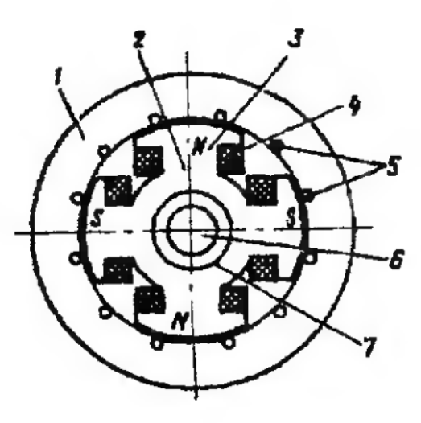
Рисунок 2.1 – Схема синхронного генератора
Принцип дії синхронного генератора полягає в перетворенні механічної енергії, підведеної до вала ротора від дизеля, в електричну енергію. Механічна енергія дизеля спрямована на створення різниці електричних потенціалів на затискачах обмотки статора, тобто на наведення (індукування) електрорушійної сили (ЕРС). Велична ЕРС залежить від кількості витків і схеми з'єднання елементів обмотки статора. Індукування ЕРС матиме місце в тому випадку, коли витки обмотки статора пронизуються змінним у часі магнітним потоком. Практично це здійснюється при обертанні постійних електромагнітів (полюсів) ротора всередині статора. Постійний струм для живлення обмоток ротора надходить або від статичної системи збудження 8, або від іншого джерела, наприклад генератора постійного струму (як правило, колекторного), тобто від машинної системи збудження.
У складі сучасних ДГУ застосовуються безщіткові трифазні генератори змінного струму, перевагами яких є підвищена надійність при меншому обсязі операцій технічного обслуговування.
У корпусі безщіткового генератора знаходяться два трифазні генератори змінного струму: основний силовий генератор і генератор системи збудження та регулювання напруги основного генератора.
Схема такого безщіткового генератора показана на рис. 2.2. На валу ротора 5 (його елементи на схемі обведені пунктиром) знаходяться осердя та обмотка збудження 2 основного силового генератора, трифазний двопівперіодний випрямляч 6 і ротор з обмоткою 7 трифазного генератора системи збудження основного генератора. У корпусі генератора 4 (його елементи також на схемі обведені пунктиром) встановлені статор із силовою трифазною обмоткою 1 і статор з обмоткою 8 трифазного генератора системи збудження основного генератора.
Система автоматичного регулювання напруги генератора містить однофазний знижувальний трансформатор, випрямляч Вп, мікропроцесор МП та підсилювач постійного струму У. Принцип дії системи регулювання напруги генератора полягає в наступному.
При зростанні навантаження на генератор зменшується напруга на його затискачах через велике падіння напруги на обмотках 1. З фази B генератора напруга подається в систему автоматичного регулювання напруги, яка збільшує струм в обмотці збудження 8. В обмотках 7 ротора системи збудження зростають напруга і струм. Збільшений струм з випрямляча 6 подається в обмотку 2 ротора, і лінійні напруги на фазах A, B і C основного генератора зростають.

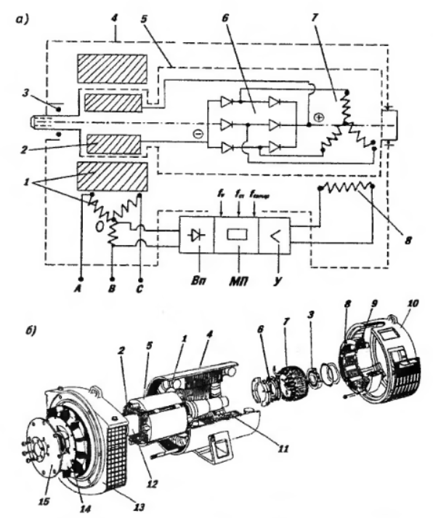
Рисунок 2.2 – Схема та конструкція основних вузлів безщікового генератора
1 – силова обмотка генератора статорна; 2 – обмотка збудження силового генератора; 3 – підшипник; 4 – корпус генератора; 5 – ротор генератора; 6 – трифазний двопівперіодний випрямляч; 7 – обмотка ротора генератора системи збудження основного генератора; 8 – обмотка статора генератора системи збудження; 9 – осердя статора генератора системи збудження; 10 – підшипниковий щит задній; 11 – осердя статора силового генератора; 12 – вал генератора; 13 – підшипниковий щит передній; 14 – вентилятор генератора; 15 – фланець вентилятора; Вп – випрямляч; МП – мікропроцесор; У – підсилювач постійного струму.

2.2. Особливості конструкції та компонування вузлів синхронного генератора Stamford UC22/UC27
Безщітковий синхронний генератор (альтернатор) промислового класу (на прикладі серій Stamford UC22/UC27) є ключовим електромеханічним елементом дизель-генераторної установки. Його фундаментальне призначення полягає у високоефективному перетворенні механічної енергії обертання, що надходить від вала дизельного двигуна, в електричну енергію трифазного або однофазного змінного струму.
Обладнання спроєктоване відповідно до жорстких міжнародних стандартів (BS EN 60034, BS5000, VDE 0530, NEMA MG1-32, IEC34, CSA C22.2-100), що регламентують параметри промислових електричних машин. Корпус має базовий клас захисту IP23, а електроізоляційні матеріали обмоток відповідають найвищому класу теплостійкості H (витримують тривалий термічний навантажувальний режим із перегрівом до 125°C або аварійний до 150°C.
Електрична машина Stamford серії UC має модульну безщіткову архітектуру, яка мінімізує механічний знос (оскільки відсутні колекторно-щіткові вузли) та знижує рівень радіозавад. Конструкція складається з двох основних електромагнітних контурів: основного (що генерує потужність для споживача) та допоміжного (системи збудження). Приклад компоновки вузлів генератора у виконанні з двома підшипниками показано на рисунку 2.3. Перелік всіх вузлів наведено в таблиці 2.1.
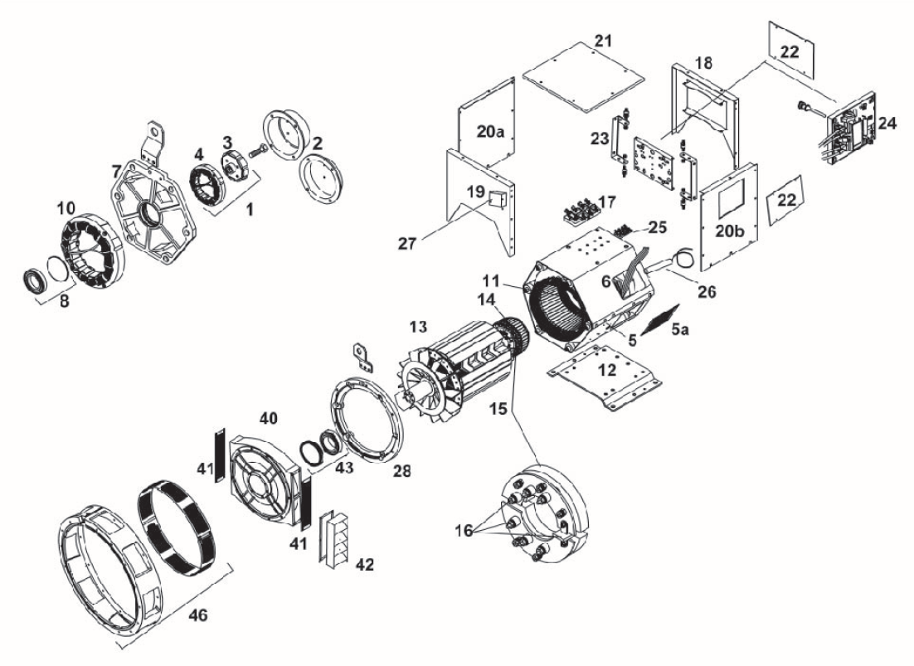
Рисунок 2.3 – Генератор Stamford серії UC з двома підшипниками

Таблиця 2.1 – Компоновка генератора Stamford серії UC з двома підшипниками
Позиція | Компонент | Кріпильний елемент | Кількість
1 | Повний комплект деталей генератора на постійних магнітах | - | -
2 | Кришка генератора на постійних магнітах/Кришка генератора не на постійних магнітах | M5 x 12 | 4
2 |  | M6 x 12 | 4
3 | Ротор генератора на постійних магнітах | M10 x 85 | 1
4 | Статор генератора на постійних магнітах | M6 | 4
5 | Нижня кришка головного статора | M10 x 25 | 6
5 | Нижня кришка головного статора | M12 x 30 | 8
5a | Кришка повітрозабірника | M5 x 12 | 8
6 | Верхня кришка головного статора | M10 x 25 | 4
6 | Верхня кришка головного статора | M12 x 30 | 4
7 | Кронштейн на неприводному кінці | M8 x 25 | 6
7 | Кронштейн на неприводному кінці | M10 x 30 | 6
7 | Підйомне вушко (проушина) | M10 x 25 | 2
8 | Повний комплект деталей підшипників на неприводному кінці | - | -
9 | Не застосовується | - | -
10 | Статор збуджувача | M6 x 45 / 55 / 75 | 4
11 | Головний статор із рамою | - | -
12 | Опора | M10 x 35 | 6
12 | Опора | M12 x 40 | 8
13 | Головний ротор | - | -
14 | Ротор збуджувача | - | -
15 | Вузол випрямляча | M6 x 40 / 50 / 60 | 4
16 | Діод/варистор | - | -
17 | Клемна панель до верхньої кришки | M8 x 25 / 30 | 2
17 | Головні клеми | Гайка M10 | 07.Сер
18 | Кінцева пластина клемної коробки на неприводному кінці | M6 x 12 | 12
19 | Кінцева пластина клемної коробки на приводному кінці | M6 x 12 | 12
20a / 20b | Бічна панель клемної коробки | M10 x 25 | 6
20a / 20b | Бічна панель клемної коробки | M12 x 30 | 8
21 | Кришка клемної коробки | M6 x 12 | 6
22 | Накладна пластина автоматичного регулятора напруги | M5 x 12 | 6
23 | Монтажний кронштейн автоматичного регулятора напруги | M5 x 12 | 4
24 | AVR / PFC | M5 x 12 | 4
25 | Додаткова клемна коробка | M6 x 25 | 8
26 | Антиконденсатний нагрівач | M4 x 12 | 2
27 | Клемна коробка нагрівача | M5 x 12 | 2
28 | Адаптер приводного кінця | M8 x 25 | 6
28 | Адаптер приводного кінця | M10 x 30 | 6
28 | Підйомне вушко (проушина) | M10 x 25 | 2
29 | не застосовується | - | -
30 | Перехідник приводного кінця (1 підшипник) | M10 x 50 | 5 + 1
30 | Перехідник приводного кінця (1 підшипник J и K) | M10 x 35 / 50 | 5 + 1
31 | DE Повітровипускний екран (1 підшипник) | M5 x 12 | 8
32 | DE жалюзі (1 підшипник) | M5 x 12 | 08.Гру
33 | Сполучна муфта приводного кінця і сполучні диски (1 підшипник) | M16 | 8
34-39 | не застосовується | - | -
40 | Кронштейн на приводному кінці (2 підшипника) | M10 x 50 | 5 + 1
41 | Повітровипускна решітка на приводному кінці (2 підшипника) | M5 x 12 | 12
42 | DE жалюзі (2 підшипника) | M5 x 16 | 12
43 | Комплектні деталі підшипника DE (2 підшипника) | - | -
46 | Адаптер приводного кінця (2 підшипники) | M8 x 30, M10 x 35 | 12

Базові конструктивні елементи альтернатора включають:
- Головний статор. Нерухома зовнішня частина альтернатора, виконана у вигляді шихтованого сердечника з магнітом'якої електротехнічної сталі. У пази статора вкладається головна силова обмотка. Типовим рішенням для промислових мереж є обмотка з кроком 2/3 (наприклад, Winding 311 або Winding 05). Такий крок фізично знижує амплітуду вищих просторових гармонік (особливо 3-ї, 9-ї та інших кратних трьом), що запобігає перегріву нейтрального провідника під час роботи на нелінійне навантаження.
- Головний ротор. Обертова явнополюсна магнітна система. На полюсах ротора розміщується обмотка збудження, зафіксована міцними бандажними кільцями та просочена термореактивною поліефірною смолою для протидії відцентровим силам. На валу ротора також монтується демпферна (заспокійлива) обмотка у вигляді короткозамкнених стрижнів, що стабілізує перехідні процеси за умов незбалансованого навантаження фаз.
- Статор збуджувача. Нерухоме магнітне коло, закріплене на торцевому щиті альтернатора, яке отримує випрямлений струм від автоматичного регулятора напруги (AVR).
- Ротор збуджувача. Обертова трифазна обмотка, розташована на одному валу з головним ротором.
- Обертовий діодний міст. Трифазний двопівперіодний випрямляч, що складається із шести кремнієвих діодів, змонтованих на текстолітовому кільці безпосередньо на валу. Для захисту діодів від пробою високодіапазонними імпульсами напруги (що виникають під час коротких замикань у навантаженні або комутаційних перенапруг) паралельно колу підключається обмежувач напруги — супресор.
- Вал та підшипниковий вузол. Залежно від конфігурації генератор виконується одноопорним (фланцеве з'єднання з двигуном за допомогою гнучких дисків) або двоопорним (із власними приводними валами).
- Опційні компоненти термостабілізації та захисту. Антиконденсатний обігрівач, який запобігає випаданню вологи на ізоляції під час стоянки, та повітряні фільтри.

2.3 Паспортні характеристики синхронного генератора Stamford серії UC
Базові установочні та приєднувальні розміри генератора Stamford серії UC наведені на рисунку 2.4.
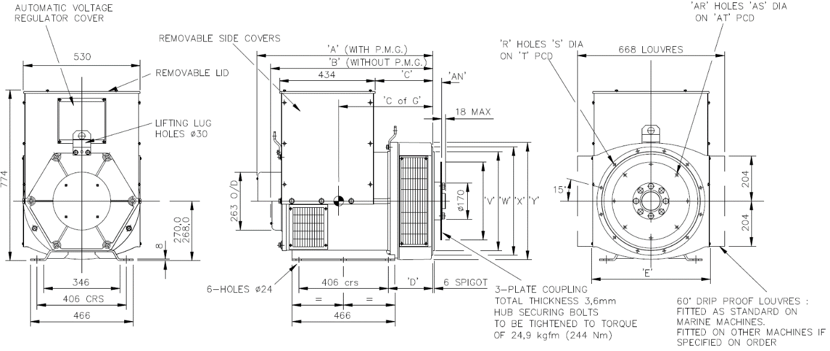

Рисунок 2.4 – Розміри генератоар Stamford серії UC з двома підшипниками

В таблиці наведені базові паспортні параметри генератора Stamford серії UC.

Таблиця 2.2 – Паспортні характеристики генератора Stamford серії UC з двома підшипниками
Характеристика | Значення
Постійна потужність | 140 кВА
Резервна потужність | 154 кВА
Тип | синхронний, безщітковий, двопідшипниковий
Рід струму | змінний, трифазний
Система збудження | самозбудження
Напруга | 230 / 400 В
Частота | 50 Гц
Коефіцієнт потужності COS Ф | 0,8
Клас захисту | IP 23
Клас ізоляції | H
Кількість полюсів | 4
Кількість виводів | 12
Обмотка | 311, двошарова, концентрична
Крок обмотки | 2/3
Діапазон регулювання напруги | +/- 1%
Автоматичний регулятор напруги | SX460
Придушення коливань за стандартами | BS EN 61000-6-2 & BS EN 61000-6-4, VDE 0875G, VDE 0875N
Відповідність міжнародним стандартам | BS EN 60034, VDE 05030, NEMA MG1-32, IEC34, CSA C22.2-100, AS1359.
Габарити пакувальної тари | 1230 x 670 x 1030 мм
Вага | 492 кг

2.4 Принцип дії безщіткової системи збудження
Енергетичний процес у безщітковому синхронному генераторі реалізується за замкненим принципом каскадного посилення потужності збудження, що розподіляється на такі етапи:
Варіант 1. Самозбудження (AVR типу AS440 або SX460)
- Початковий етап. Під час обертання головного ротора дизельним двигуном (1500 об/хв для 50 Гц) за рахунок слабкого залишкового магнетизму в сталевому осерді в головній обмотці статора індукується початкова низька ЕРС (близько 10–20 В).
- Живлення AVR. Ця напруга надходить на вхід автоматичного регулятора напруги (AVR). Високоефективні напівпровідники всередині AVR випрямляють її й спрямовують у нерухому обмотку статора збуджувача.
- Проміжне генерування. Обертовий ротор збуджувача перетинає поле статора збуджувача, індукуючи трифазну змінну напругу, яка миттєво випрямляється обертовим діодним мостом.
- Головна генерація. Отриманий постійний струм подається в обмотку головного ротора. Потужне магнітне поле головного ротора індукує номінальну напругу (наприклад, 400 В) у головній обмотці статора.
Варіант 2. Збудження від постійних магнітів (AVR типу MX321)
У високотехнологічних системах на торець головного вала встановлюється додатковий генератор на постійних магнітах (PMG).
- PMG повністю ізольований від головних силових кіл альтернатора. Він безперервно виробляє стабільний високочастотний змінний струм, який є джерелом живлення для інвертора AVR MX321.
- Перевага: навіть якщо в головній промисловій мережі споживача відбувається повне трифазне коротке замикання (що миттєво «посадило б» систему самозбудження), PMG продовжує стабільно постачати енергію на AVR. Це дозволяє генератору підтримувати струм короткого замикання силою до 300% від номінального протягом 10 секунд для гарантованого спрацьовування селективного захисту (автоматичних вимикачів) на лінії.

2.5 Автоматичне регулювання напруги
Для утримання напруги на заданому рівні за умов динамічної зміни навантаження (наприклад, під час прямого пуску потужного асинхронного електродвигуна) блок AVR безперервно здійснює моніторинг вихідних параметрів.
- Точність регулювання: стандартний аналогово-цифровий блок AVR забезпечує підтримання напруги в межах pm1.0% (для AS440) або pm0.5% (для MX321) за умови коливання швидкості обертання двигуна в межах до 4%.
- Захист за частотою (U/F характеристика): блок AVR має вбудовану схему захисту від зниження частоти обертів вала двигуна (UFRO). Якщо двигун перевантажується і втрачає оберти (частота падає нижче критичної точки налаштування, наприклад, 47 Гц), AVR пропорційно знижує вихідну напругу. Це зменшує електричне навантаження на альтернатор і дає змогу дизельному двигуну відновити номінальні оберти (1500 об/хв).

2.6 Експлуатаційні характеристики синхронного генератора
1. Енергетичні характеристики
Графіки кривих енергоефективності (Single Phase Efficiency Curves) наведені на рисунку 2.5. Ці графіки відображають залежність коефіцієнта корисної дії (ККД, %) від повної вихідної потужності генератора (в кВА), базова величина — 66 кВА. Графіки побудовані для трьох різних номінальних напруг: 220 В, 230 В та 240 В. Кожна діаграма містить три криві для різних коефіцієнтів потужності (PF = 1.0; 0.9; 0.8).
- Залежність від коефіцієнта потужності (P.F.). Найвищу ефективність генератор демонструє при суто активному навантаженні з P.F. = 1.0 (верхня крива на всіх графіках сягає близько 87–88%). Зі збільшенням реактивної складової (падіння P.F. до 0.9 та 0.8) ефективність знижується через зростання теплових втрат в обмотках.
- Залежність від навантаження. Максимум ККД для всіх режимів досягається в зоні оптимального завантаження — від 60% до 80% від номінальної потужності (приблизно 40–53 кВА). При роботі з малим навантаженням (менше 30–40%) ККД стрімко падає через постійні фіксовані втрати на тертя, вентиляцію та збудження магнітного поля.
- Залежність від напруги. Порівняльний аналіз показує, що при напрузі 240 В загальні показники ККД дещо вищі (пікові значення ближче до 88%), ніж при 220 В. Це пов'язано з тим, що за вищої напруги для передачі тієї ж потужності потрібен менший струм, що зменшує джоулеві втрати (I²R) в мідних обмотках статора.

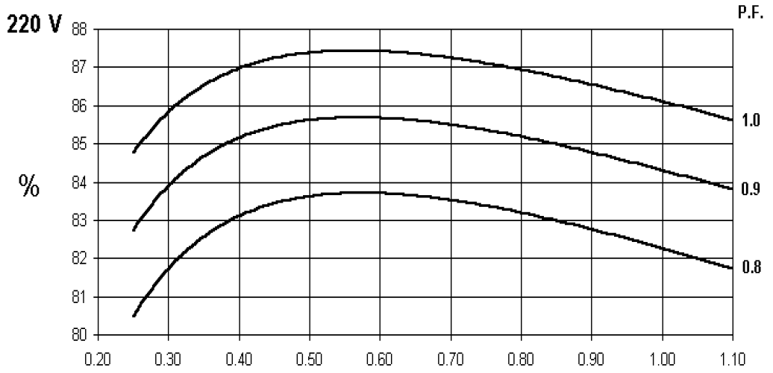
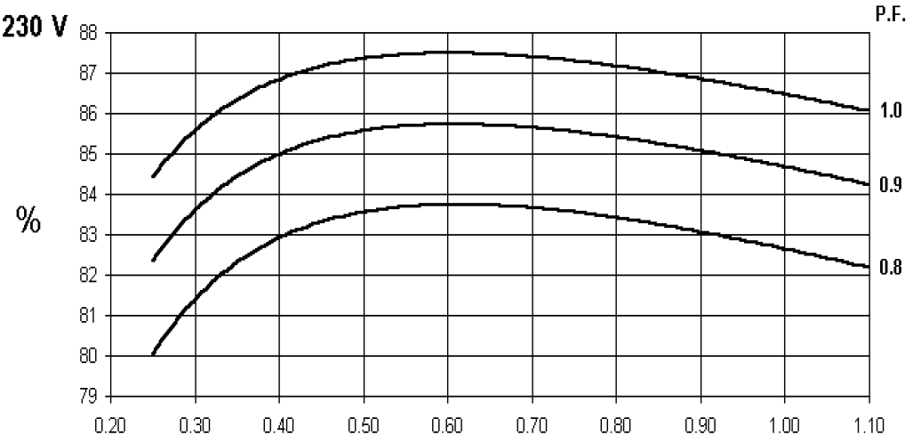
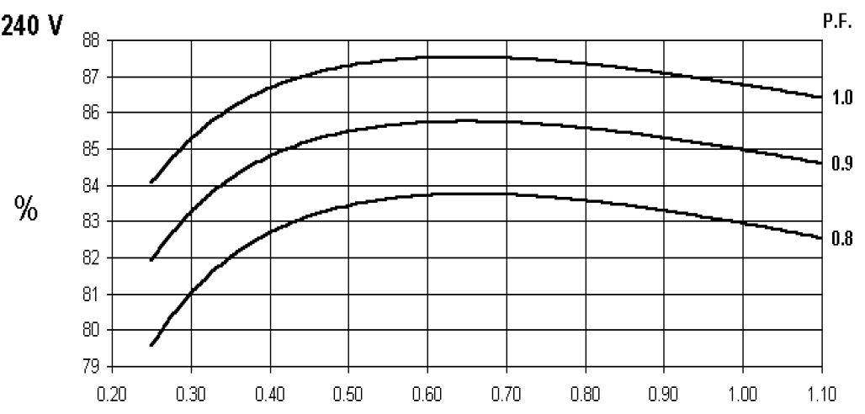
Рисунок 2.5 – Енергетичні характеристики генератора
2. Криві запуску двигуна із заблокованим ротором наведені на рисунку 2.6. Ці графіки показують динамічне (перехідне) падіння напруги генератора у відсотках залежно від пускової потужності підключеного електродвигуна (kVA). Наведені дві конфігурації систем збудження:
  - Графік системи із самозбудженням (AVR SX460 або AS440). Ця система живиться безпосередньо від вихідної напруги головного статора. Графік показує високу чутливість до навантаження. При досягненні пускової потужності приблизно 170–180 kVA, миттєве падіння напруги становить критичні 30%. Оскільки напруга падає, система самозбудження втрачає потужність живлення для AVR, що обмежує її здатність швидко відновлювати поле.
  - Графік системи із незалежним збудженням від PMG (AVR MX341 або MX321). Ця система використовує генератор на постійних магнітах (PMG), який видає стабільну напругу на AVR незалежно від просадок на головному статорі. Графік наочно демонструє кращу жорсткість характеристики. Падіння напруги на ті ж самі 30% відбувається лише при значно більшому пусковому навантаженні — близько 260–270 kVA. Тобто можна зробити висновок, що генератор з PMG здатний витримувати майже в 1.5 раза вищі пускові струми двигунів без глибокої посадки мережі.

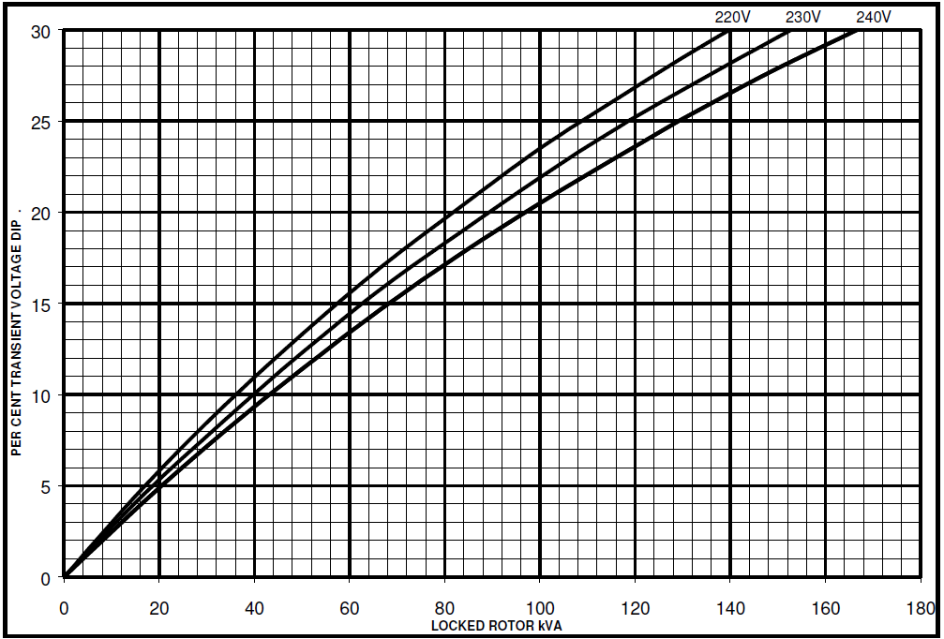
а)
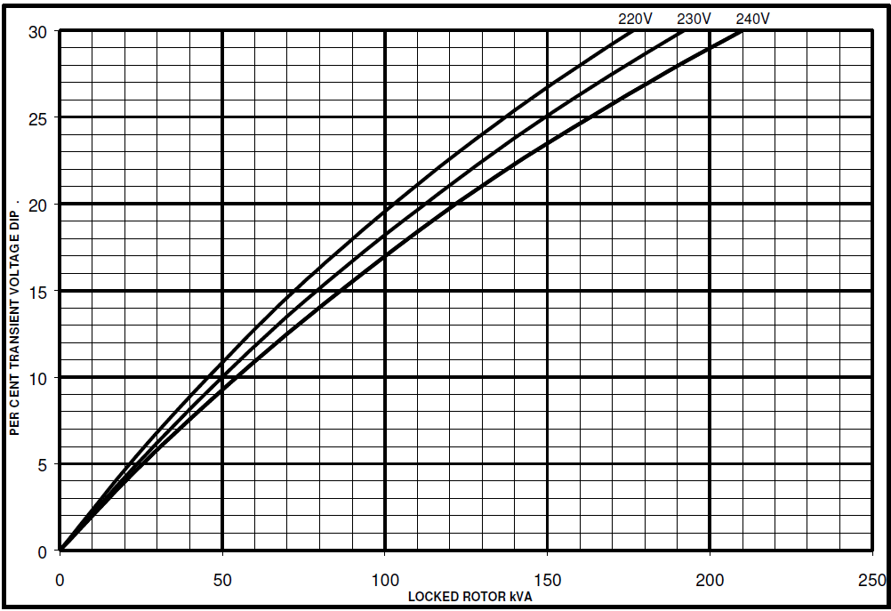
б)
Рисунок 2.6 – Криві запуску двигуна із заблокованим ротором

3. Крива згасання струму короткого замикання, приведена на рисунку 2.7.
Ця логарифмічна крива показує, як змінюється струм короткого замикання із плином часу після виникнення трифазного аварійного замикання, за умови початкового збудження на холостому ході. На графіку чітко простежуються три зони перехідного процесу:
- Надперехідна зона (від 0.001 до 0.01 с). У перші мілісекунди струм сягає максимального ударного значення — понад 5000 А для асиметричного струму та близько 3000 А для симетричного. Цей стрибок визначається надперехідним реактивним опором (X_d).
- Перехідна зона (від 0.01 до 0.5 с). Струм стрімко затухає по експоненті в міру розмагнічування машини під дією реакції якоря, падаючи нижче 1000 А.
- Усталена зона (0.5–1.0 сек). Струм стабілізується на постійному рівні 1200 А завдяки роботі системи збудження PMG, яка примусово "накачує" обмотку ротора струмом, щоб захисні автоматичні вимикачі встигли надійно спрацювати за тепловим або електромагнітним розчеплювачем.
Початковий піковий струм залежить від напруги та коригується множниками: для 220 В коефіцієнт становить 1.00, для 230 В — 1.05, а для 240 В — 1.09. Проте стабільний тривалий струм короткого замикання (1200 А) залишається незмінним незалежно від виставленої робочої напруги.
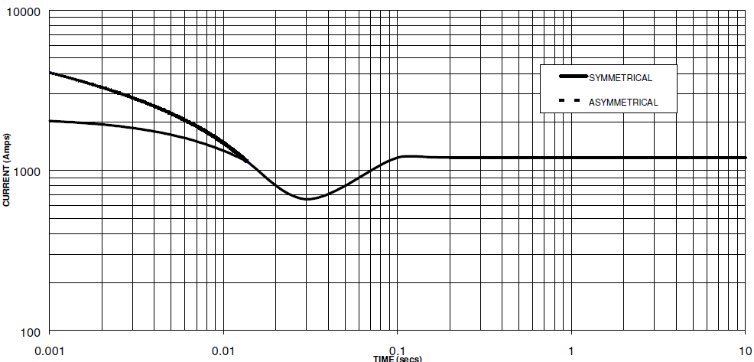
Рисунок 2.7 – Діаграма згасання струму короткого замикання

РОЗДІЛ 3

ЕЛЕКТРОПОСТАЧАННЯ

3.1. Комутаційно-захисне обладнання генераторної установки
Принципова електрична схема генераторної установки наведена на рисунку 3.1.
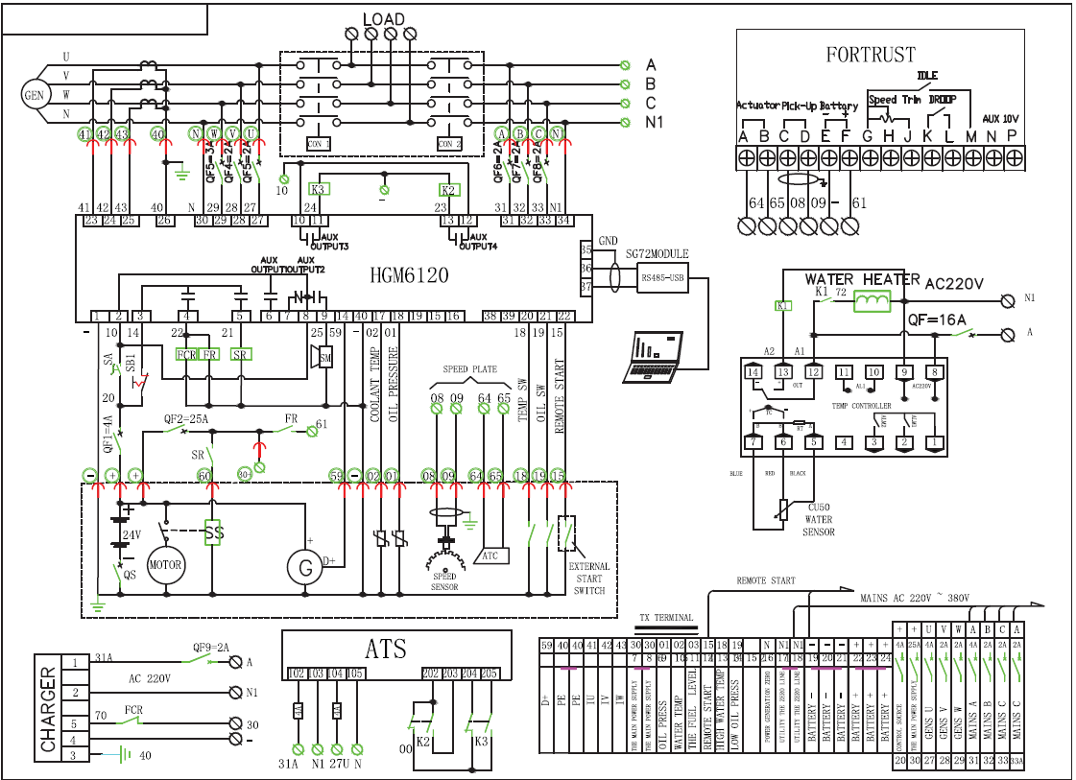
Рисунок 3.1– Схема електричних кіл генераторної установки

3.2. Система автоматичного введення резервного живлення споживачів від генератора
Приклад організації панелі керування генераторною установкою показано на рис.3.2.
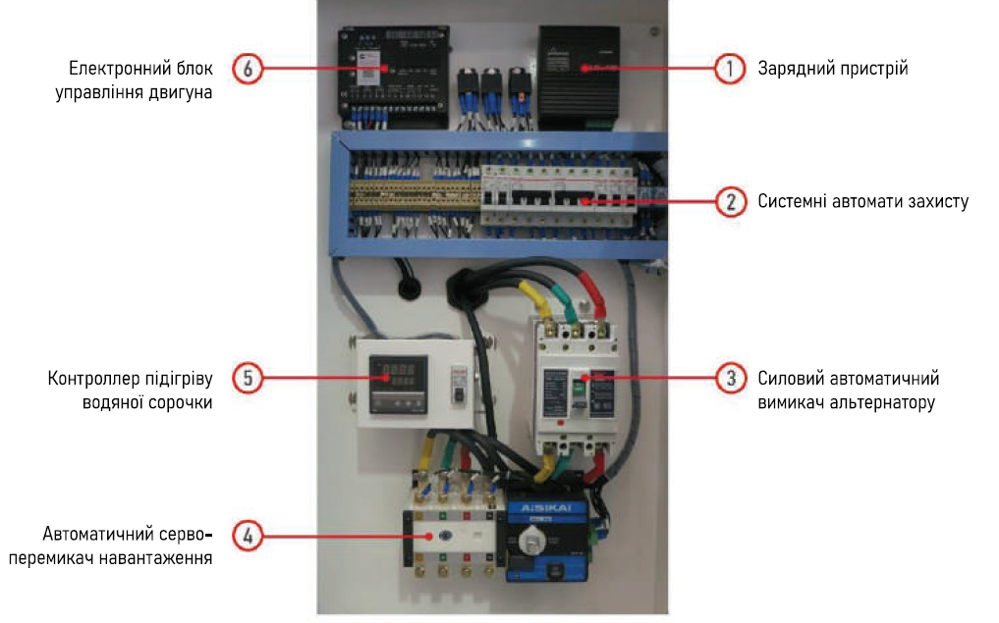
Рисунок 3.2– Панель керування
Центральним елементом системи введення резервного живлення слугує автоматичний сервоперемикач навантаження. Вибір автоматичного перемикача навантаження виконується по ряду критеріїв, основними з яких є робоча напруга генераторної установки U_{Н} та розрахунковий струм навантаження I_{розр}. Для генератора моделі APD-ULJ150 номінальна напруга становить U_{Н} = 0,4 кВ. Розрахунковий струм навантаження визначаємо відповідно до формули:
$I_{\text{розр}}=\frac{\sum{S_{н}}}{\sqrt{3}⋅U_{н}}=\frac{150}{\sqrt{3}⋅0,4}=216,5$А (3.1)
Поставленим вимогам відповідає автоматичний сервоперемикач навантаження моделі АВР СHINT NXZ-250/4A, загальний вигляд перемикача показано на рисунку 3.3.

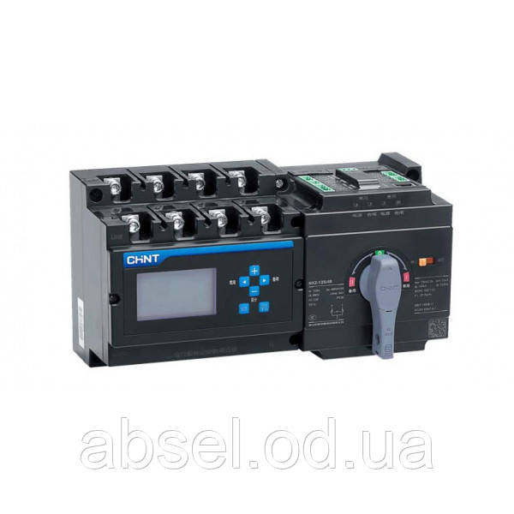
Рисунок 3.3 – Перемикач СHINT NXZ-250/4A
АВР СHINT NXZ-250/4A 250A призначені для автоматичного переходу на резервне введення в разі:
— вимкнення основного введення електропостачання;
— погіршення параметрів мережі нижче заданого рівня в основному введенні.
У разі відновлення живлення і/або параметрів мережі основного джерела АВР CHINT NXZ-250/4A 250A забезпечують автоматичне зворотне перемикання на основне введення. АВР СHINT NXZ-250/4A 250A має функції керування дизель-генератором.
Переваги АВР СHINT NXZ-250/4A 250A.
- Готове комплектне рішення для побудови схеми АВР.
- Швидкість перемикання.
- Економія часу під час інтеграції пристрою в розподільний щит.
- Компактні габаритні розміри.
- Інтуїтивно зрозуміла індикація роботи пристрою.
- Простота під час налаштування й експлуатації.
- Два ряди клем зверху для під'єднання двох ліній живлення та один нижній ряд для навантаження.
- Фізична неможливість увімкнення обох введень одночасно.
- Можливість механічного блокування ручки керування.
- Можливість виносу дисплея керування пристроєм на дверцятах шафи.
Технічні характеристики автоматичного перемикача навантаження наведені в таблиці 3.1.

Таблиця 3.1 – Технічні характеристики автоматичного перемикача
Типорозмір | 250
Кількість полюсів | 4P
Номінальний струм ln, А | 250
Тип контролера | стандартний
Номінальний умовний струм КЗ, кА | 100
Мінімальний час перемикання між введеними | от 2,1 с
Мінімальний час перемикання контактів | от 1 с
Номінальна робоча напруга Ue, В (50 Гц) | 400/415
Номінальна напруга ізоляції Ui, B | АС 800
Номінальна імпульсна напруга Uimp, що витримується, | 8
Категорія застосування | AC-33B
Номінальна найбільша комутуюча здатність при КЗ lcm, кА | 30
Номінальний короткочасно витримуваний струм КЗ lсw (0,2 с), кА | 10
Номінальна напруга в ланцюгу керування (напруга живлення) Us, B | 230/240, 50/60 Гц
Діапазон керівної напруги Ue | 85-110%
Електрична зносостійкість, циклів | 1000
Механічна зносостійкість, циклів | 7000
Категорія забруднення середовища | III
Діапазон робочих температур,° С | -5...+40
Висота над рівнем моря, м | ≤2000
Габаритні розміри ШхВхГ, мм | 295х175х175
Відповідність стандартам | IEC/EN 60947-6-1

Процес переведення об’єкта на резервне живлення від дизель-генераторної установки (ДГУ) та побудова відповідної схеми базуються на принципі гарантованого розділення джерел енергії. Це означає, що основна мережа (міська енергосистема) та генератор за жодних умов не повинні працювати на навантаження одночасно, щоб запобігти зустрічному увімкненню, яке призведе до миттєвої аварії та руйнування альтернатора.
Для реалізації надійної схеми резервування та захисту генератора використовуються наступні комутаційні, захисні та керуючі пристрої.
1. Мікропроцесорний контролер керування ДГУ, наприклад DSE 7320. Він безперервно вимірює напругу, частоту та фази як міської мережі, так і генератора. Саме він дає команду на запуск двигуна та перемикання силових апаратів.
2. Комутаційні апарати силового кола:
Контактори (магнітні пускачі): використовуються в ДГУ малої та середньої потужності. Блок АВР містить два контактори (один зі сторони мережі, другий зі сторони генератора). Вони обов’язково мають взаємне механічне та електричне блокування, що фізично унеможливлює замикання обох одночасно.
Автоматичний вимикач з мотор-приводом: застосовуються у потужних промислових установках. Перемикання здійснюється за допомогою вбудованого електродвигуна, який зводить пружину та вмикає/вимикає автомат за командою контролера.
Моторизований перемикач навантаження (рубильник типу "мережа-генератор" / ATS): спеціалізований моноблочний пристрій, який має три фіксовані положення: І (мережа) — 0 (нейтраль) — ІІ (генератор).
Захисні апарати. Головний автоматичний вимикач генератора, монтується безпосередньо на альтернаторі. Захищає обмотки статора від струмів короткого замикання та тривалого теплового перевантаження.
3. Допоміжні пристрої життєзабезпечення ДГУ:
  - Статичний зарядний пристрій акумулятора (АКБ): Живиться від міської мережі 220 В. Коли генератор стоїть у резерві, пристрій безперервно підтримує стартерний акумулятор у повністю зарядженому стані.
  - Підігрівач сорочки охолодження: ТЕН, який підігріває антифриз двигуна до +35…+40° C під час стоянки. Це необхідно для миттєвого прийняття навантаження генератором взимку.
Силова схема складається з двох вводів і одного виходу на споживача:
  - Ввід №1 (основний): три фази + нейтраль (L1, L2, L3, N) від трансформаторної підстанції через лінійний автомат надходять на перший сильний контактор (або рубильник АВР).
  - Ввід №2 (резервний): силові кабелі від вихідних клем альтернатора (U, V, W, N) через захисний автомат ДГУ надходять на другий контактор АВР.
  - Вихід: вихідні шини обох комутаційних апаратів об'єднані в одну точку, від якої живиться головний розподільчий щит (ГРЩ) об'єкта.
Типова схема перемикання на резервне живлення наведена на рисунку 3.4.
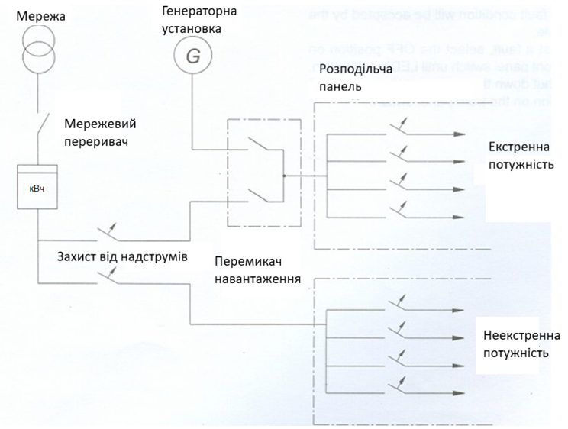
Рисунок 3.4 –Схема перемикання на резервне живлення

3.3 Розрахунок кабельної лінії для підключення навантаження
Оскільки генератор працює в трифазній системі 400/230 В, кабельна лінія має бути виконана 5-жильним кабелем (3 фази + робочий нуль N + захисне заземлення PE), тобто за схемою TN-S. Як базовий провідник оберемо промисловий силовий кабель із мідними жилами та ПВХ-ізоляцією типу ВВГнг.
1. Розрахунок за умовою тривалого допустимого струму, за умовою нагрівання. Для надійної та безпечної роботи кабелю його тривалий допустимий струм I_{доп} повинен перевищувати максимальний робочий або номінальний струм генератора з урахуванням коефіцієнта надійності. Для резервних генераторів зазвичай приймають k_{над} = 1,1…1,15 (запас на можливе невелике перевантаження об'єкта або роботу в спеку):
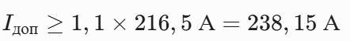 (3.2)
Згідно з таблицями ПУЕ для трифазного струму (для 4- або 5-жильних кабелів, де три жили є фазними навантаженими):
- при прокладанні в повітрі (на кабельних лотках, естакадах, всередині приміщення):
- При прокладанні в землі (в траншеї, захисній гофротрубі):
Отже, виконуємо попередній вибір: силовий кабель ВВГнг 3х95 + 1х50 + 1х50 (або уніфікований 5х95).
2. Перевірка кабельної лінії на втрату напруги
Довгі кабельні лінії під дією великого струму мають власний активний та реактивний опір, що призводить до падіння напруги в кінці лінії. Відповідно до норм, падіння напруги від джерела (генератора) до головного розподільчого щита (ГРЩ) об'єкта не повинно перевищувати 3% (або ΔU_{доп} = 12 В для мережі 400 В).
Усереднено розрахуємо лінію завдовжки L = 50 метрів. Коефіцієнт потужності ДГУ приймемо на рівні: cosφ = 0,8.
Падіння напруги в трифазній мережі становить:
(3.3)
де:
- I_{н} = 216,5 А – номінальний струм;
- L = 0,05 км –довжина кабельної лінії;
- Для мідного кабелю перерізом 95 мм² питомі опори становлять: активний r₀ = 0,193 Ом/км, реактивний x₀ = 0,06 Ом/км (реактивний).
Підставляючи значення, отримаємо:
(3.4)
Переведемо у відсотки:
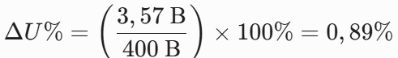 (3.5)

Умова виконується: 0,89% ≤ 3%. Кабель перерізом 95 мм² за втратою напруги проходить із великим запасом для середньостатистичної лінії резурвного живлення.

3.4 Робота та запуск ДГУ в режимі резервного живлення
Коли система перебуває в автоматичному режимі, процес запуску та переведення навантаження відбувається за таким алгоритмом:
Етап 1: Моніторинг та фіксація аварії мережі.
1. Контролер АВР через вимірювальні трансформатори фіксує зникнення напруги, падіння нижче допустимого рівня (наприклад, <180 В) або перекіс/зникнення фази міської мережі.
2. Вмикається таймер затримки запуску — зазвичай 3–5 секунд. Це потрібно, щоб відсікти короткочасні "мигтіння" світла, за яких запускати двигун недоцільно.
Етап 2: Запуск двигуна та вихід на режим
3. Якщо після завершення затримки напруга в місті не відновилася, контролер дає команду на відключення комутаційного апарату міської мережі. Об'єкт повністю знеструмлюється.
4. Контролер подає живлення на паливний соленоїд двигуна та вмикає реле стартера. Стартер прокручує колінчастий вал двигуна (тривалість спроби 5–7 секунд). Якщо двигун не завівся, контролер робить паузу і повторює спробу (зазвичай програмується до 3 спроб).
5. Двигун запускається. Контролер вимикає стартер і починає відлічувати час прогріву та стабілізації — близько 10–20 секунд (якщо встановлено підігрівач сорочки, цей час мінімальний).
6. Вбудований альтернатор збуджується, автоматичний регулятор напруги (AVR) вирівнює її до номінальних 400 В, а двигун виходить на стабільні 1500 об/хв (50 Гц).
Етап 3: Прийняття навантаження
7. Контролер перевіряє параметри генератора (напруга й частота в нормі).
8. Подається сигнал на замикання генераторного контактора (або перемикання рубильника ATS у положення II). Резервне живлення подається на об'єкт. ДГУ працює під навантаженням.
Етап 4: Відновлення основного живлення (зворотний перехід)
9. Коли міська мережа відновлюється, контролер фіксує стабільну напругу протягом певного часу (зазвичай 30–60 секунд), щоб переконатися, що мережа знову не зникне.
10. Контролер дає команду на вимкнення генераторного контактора. Споживачі на частку секунди знеструмлюються, після чого замикається міський контактор. Об'єкт знову живиться від міста.
Етап 5: Охолодження та зупинка
11. Дизельний двигун не можна глушити відразу після зняття великого навантаження, оскільки це призведе до локального перегріву та закоксовування мастила в турбіні. Тому контролер переводить ДГУ в режим охолодження.
12. Двигун працює на холостому ходу без навантаження протягом 3–5 хвилин. За цей час потік антифризу та оливи рівномірно знижує температуру блоку циліндрів. Паливний соленоїд перекриває подачу дизеля, двигун зупиняється. Система переходить у режим очікування нового циклу резервування.

ВИСНОВКИ

У кваліфікаційній роботі бакалавра виконано комплексне науково-технічне дослідження електромеханічного обладнання дизель-генераторних установок (ДГУ) промислового призначення, спрямоване на підвищення надійності та ефективності систем автономного й резервного електропостачання об'єктів критичної інфраструктури та безперервних виробництв. Ключові результати роботи:
1. Досліджено сучасний стан та архітектуру побудови промислових систем автономної генерації на базі обладнання Aksa та контролерів Deep Sea Electronics (серія DSE 7320). Обґрунтовано, що для забезпечення тривалого життєвого циклу ДГУ критично важливим є суворе дотримання експлуатаційних обмежень, зокрема недопущення тривалої роботи установки з навантаженням менше 30% від номінальної потужності, що запобігає закоксовуванню поршневої групи та зниженню ККД двигуна внутрішнього згоряння.
2. Проведено детальний аналіз безщіткових каскадних систем збудження синхронних генераторів Stamford. Доведено перевагу використання незалежного збудження від підкрильного генератора на постійних магнітах (PMG) з автоматичним регулятором напруги (AVR) серії MX порівняно з базовими системами самозбудження (серія SX). Система PMG забезпечує високу жорсткість динамічних характеристик, мінімізуючи перехідне падіння напруги при пуску потужних асинхронних двигунів із заблокованим ротором, а також підтримує стабільний струм короткого замикання (на рівні 300% від номінального) для гарантованого спрацьовування захисної автоматики.
3. Детально розроблено й описано покроковий часовий алгоритм функціонування блоку автоматичного введення резерву (АВР). Запропоновано оптимальні уставки затримок часу для циклів фіксації аварії мережі, прогріву двигуна, перемикання силових ліній під навантаження та переведення ДГУ в режим охолодження на холостому ходу перед повною зупинкою. Це дозволяє мінімізувати термічні напруження в турбокомпресорі двигуна та підвищити загальну відмовостійкість системи.
Розроблені технічні рішення, алгоритми автоматизації та інженерні розрахунки мають пряму практичну цінність і можуть бути впроваджені під час проєктування та модернізації систем гарантованого електропостачання промислових підприємств, лікарень та дата-центрів, де висуваються жорсткі вимоги до якості та безперебійності електричної енергії.

СПИСОК ВИКОРИСТАНИХ ДЖЕРЕЛ

- Півняк Г. Г. Автоматизовані електромеханічні системи та електропостачання промислових підприємств : підручник / Г. Г. Півняк, С. І. Випанасенко. — Дніпропетровськ : НГУ, 2012. — 463 с.
- Клименко Б. В. Електричні апарати. Електромеханічна апаратура комутації, керування та захисту. Загальний курс : навчальний посібник / Б. В. Клименко. — Х. : Точка, 2012. — 340 с.
- Правила технічної експлуатації електроустановок споживачів (ПТЕЕС) : затверджено наказом Міністерства палива та енергетики України № 258 від 25.07.2006 р. (у редакції наказу Міністерства енергетики та вугільної промисловості України № 110 від 13.02.2012 р.). — К. : Інрес, 2012. — 148 с.
- AKSA Power Generation. Technical Data Sheet: APD-ULJ150 Diesel Genset (John Deere 6068HF285 / Stamford UCI274F) [Електронний ресурс] / AKSA Power Generation USA LLC. — Rev. 1. — 2022.
- STAMFORD. Installation, Service and Maintenance Manual for Stamford Alternators (HC274, UCI274 series) [Електронний ресурс] / Cummins Generator Technologies. — Rev. J. — 2021.
- Разумний Ю.Т. Ефективне використання електроенергії та палива: Навчальний посібник / Ю.Т. Разумний, А.В. Рухлов, В.М. Прокуда, Н.Ю. Рухлова; м-во освіти і науки України, Нац. гірн. ун-т. – Д: [НГУ], 2014. – 223 с.
- Коваленко О. І., Коваленко Л. Р. Основи електропостачання. Запоріжжя : ТДАТУ, 2024. 237 с.
- Шкрабець Ф.П., Плєшков П.Г. Основи електропостачання. Навчальний посібник. – Кіровоград: РВЛ КНТУ, 2010, - 408 с.
- Козирський В.В. Основи електропостачання: підруч. / Козирський В.В., Волошин С.М., – К.: Компринт, 2021. – 497с.

